**ESCUELA POLITÉCNICA NACIONAL**

**FACULTAD DE ELÉCTRICA Y ELECTRÓNICA**

**REDES DE COMUNICACIONES ÓPTICAS**



**TALLER #6**

**INTEGRANTES:**

* Ronaldo Almachi
* Dennys Salazar

**TEMA:** Descripción de características técnicas de los tipos de relojes utilizados para obtener sincronismo en una red de telecomunicaciones y de los multiplexores PDH.

**PERIÓDO:** 2021-A

Tabla de contenido

Conversores **Error! Bookmark not defined.**

FASO - Conversor de medios Gigabit Ethernet, 1,4 Gb/s, hasta 1000 Mbps RJ45 10/100/1000Base-TX a 1000 Base-FX modo único, multimodo de fibra SC. **Error! Bookmark not defined.**

Referencias 6

# 

# 

* **Consulte los tipos de relojes (estratos/niveles) utilizadas para obtener sincronismo**
  + **Describa sus características técnicas y aplicaciones.**

# Relojes para obtener Sincronismo

RELOJ DE REFERENCIA PRIMARIO PRC O RELOJ DE ESTRATO 1 [1]

* Hidrógeno: El Máser de Hidrógeno permite una estabilidad de 10-15. El efecto de amplificación por emisión estimulada máser se produce en la frecuencia de 1.420.405.752 Hz. El efecto solo dura algunos días. Se lo usa en navegación espacial y para orientación de telescopios. Se aplica en GPS Block II.
* Cesio: El reloj atómico de Cesio (Cs-133) emite en la frecuencia 9.191.631.770 Hz. El tiempo medio entre fallas MTBF es de 5 años debido al agotamiento del Cesio. La estabilidad es mejor que 10-11. Es por ello, el reloj de estrato 1 por excelencia.
* Rubidio: El reloj atómico por bombeo óptico de Rubidio (Rb-87) trabaja en la frecuencia de 6.834.682.613 Hz. La estabilidad es de 10-10. El costo es inferior al Cesio y el tiempo entre fallas MTBF es de 10 años 4).
* Cuarzo: El reloj con cristal de Cuarzo se lo encuentra dentro de en un oscilador controlado por tensión PLL. Genera una frecuencia dependiente de la estructura física del cristal. Estos relojes permiten estabilidades de estrato 2 y 3, dependiendo del control de temperatura implementado.

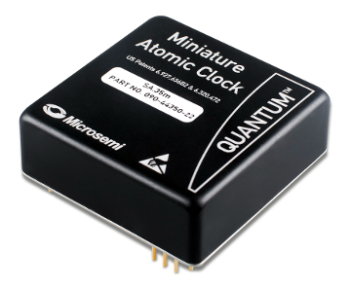

Fig. 1. Quantum Rubidium Miniature Atomic Clock (MAC) SA.3X. [2]

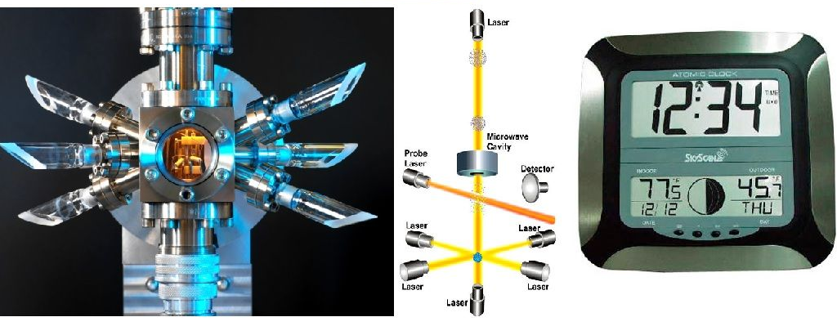

Fig. 2.Reloj Atómico. [3]

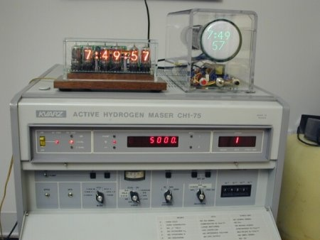

Fig. 3. Reloj atómico con Nixie tubes. [4]

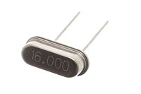

Fig. 4.Un cristal de cuarzo en miniatura de 16 MHz encerrado en un paquete HC-49 / S herméticamente sellado, utilizado como resonador en un oscilador de cristal. [5]

* **Analice al menos un data sheet de un multiplexor PDH.**
  + **Describa las características técnicas que usted considere más importantes.**
  + **Describa al menos un ejemplo de utilización de este tipo de multiplexores.**

# Multiplexor PDH

## Mux PDH 1 + 1 fibra óptica protección 19'inch 16 líneas E1 PDH

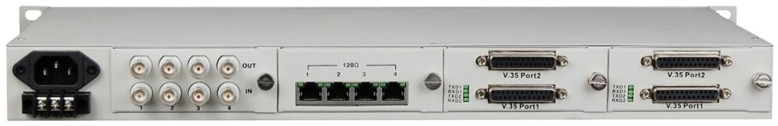

Fig. 5. Mux PDH 1 + 1 fibra óptica protección 19'inch 16 líneas E1 PDH.

Este dispositivo es un equipo de transmisión óptica punto a punto de estructura modular con pantalla LCD, utiliza los chips FPGA y es fácil de actualizar. La placa principal proporciona datos Ethernet de canal de 4*100M y 2 puertos AUX para transmitir otros datos como RS232/RS485/RS422, dos interfaces ópticas para 1 + 1 interruptor de protección automática opcional (AP). Contiene 4 ranuras de tributario con módulos enchufables variados que incluyen MÓDULO DE 4xE1 canales, 4/8/16 x módulo FXO/FXS y 2x módulo Nx64K V.35. La capacidad máxima será de hasta 4 módulos enchufables que podrían ser combinaciones con los módulos anteriores. La alta flexibilidad, el rendimiento, es la mejor solución para servicios de voz/datos/vídeo en el mercado existente.

Costo: $600

Características

* Proporciona dos interfaces de fibra SFP, una como maestro y la otra como esclavo, asegurando una transmisión de servicio ininterrumpida.
* Velocidad del puerto óptico es de 155Mbps, el rango de transmisión puede alcanzar 25KM, 40KM, 60KM, 80KM o 100KM;
* Proporciona dos interfaces de fibra 1 + 1 función de protección (AP) y la función ALS (Apagado/reducción automática por láser)
* Proporciona 4 módulos enchufables:
  + 4 ×unFramed E1 (75Ω)/(120Ω)
  + Módulo E1 enmarcado 4 ×( 75Ω)/(120Ω), se puede configurar cualquier tiempo
  + 4 ×FXO/FXS/EM2-4/módulo de teléfono magnético
  + Módulo de teléfono 8 ×FXO/FXS/2 líneas de audio/imán
  + 16 ×FXO/FXS/2 líneas de audio/módulo de teléfono magnético
  + Módulo 2 × V.35 (velocidad fija de 2.048M)
  + 2 × V.35 (N * 64K N = 1-32)
  + Módulo 4 × RS232/422/485
  + módulo de 4 * FE a E1 puente (velocidad del cable 2.048M)

Parámetros ópticos y de fibra óptica.

Multi-modo de fibra 50/125um 62,5/125um

* Distancia máxima de transmisión: 5Km @ 62,5/125um fibra monomodo, atenuación (3dbm/km)
* Longitud de onda: 820nm
* Potencia de transmisión: -12dBm (Min) ~-9dBm (máx)
* Sensibilidad del receptor: -28dBm (Min)
* Enlace presupuesto: 16dBm
* Modo de fibra 8/125um 9/125um
* Distancia máxima de transmisión: 120Km
* Distancia de transmisión: 120Km @ 9 / 125um fibra monomodo, atenuación (0.35dBm/km)
* Longitud de onda: 1310nm
* Potencia de transmisión: -9dBm (Min) ~-8dBm (máx.)
* Sensibilidad del receptor: -27dBm (Min)
* Enlace presupuesto: 18dBm

Interfaz

* Estándar de interfaz: cumple con el protocolo G.703
* Velocidad de interfaz: n * 64Kbps ± 50ppm
* Código de interfaz: HDB3
* Impedancia E1: 75balance (desequilibrio), 120Ω (equilibrio);
* Tolerancia a los cambios: De acuerdo con los protocolos G.742 y G.823
* Atenuación permitida: 0 ~ 6dBm
* Interfaz Ethernet (10/100M)
* Velocidad de interfaz: 10/100 Mbps, semidúplex autonegociación
* Estándar de interfaz: Compatible con Isuzu 802,3, Isuzu 802.1Q (VLAN)
* Capacidad de dirección MAC: 4096
* Conector: RJ45, soporte Auto-MDIX
* FXS interfaz del teléfono
* Voltaje del anillo: 75V
* Frecuencia del anillo: 25HZ
* Impedancia de dos líneas: 600 Ohm (recogida)
* Pérdida de retorno: 40 dB
* FXO interfaz de interruptor
* oltaje de detección del anillo: 35V
* Frecuencia de detección de anillo: 17HZ-60HZ
* Impedancia de dos líneas: 600 Ohm (recogida)
* Pérdida de retorno: 40 dB

Ambiente de Trabajo

* Temperatura de funcionamiento: -10 °C ~ 50 °C
* Humedad de trabajo: 5% ~ 95% (sin condensación)
* Temperatura de almacenamiento: -40 °C ~ 80 °C
* Humedad de almacenamiento: 5% ~ 95% (sin condensación)

El uso de un equipo PDH sirve para las comunicaciones que transportan grandes cantidades de información mediante equipos digitales de transmisión que funcionan sobre fibra óptica, cable coaxial o radio de microondas. Por ejemplo, transmisión de voz, imagen y datos., se realiza una transmisión de voz, video, etc. y es multiplexada en un cable de fibra óptica para ser enviado a otra red que recibirá estos datos, es decir, estarán presenten en redes que manejen las capacidad que permiten estos equipos, ejemplo: 8E1.

Como se observa en la siguiente figura

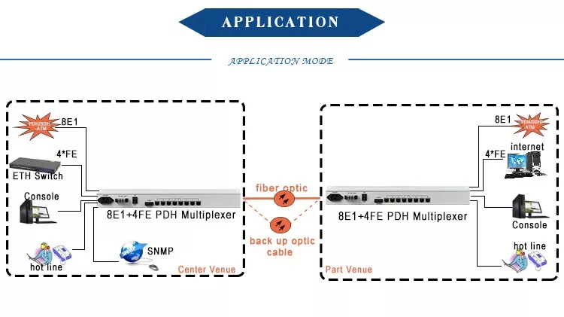

Fig. 6. Equipo 8E1.

# Referencias

[1] «RELOJES PARA TEMPORIZACION,» [En línea]. Available: http://www.spw.cl/05mar07_mobile/Transporte/Relojes_para_temporizacion_en_redes_SDH.pdf.

[2] «Mini reloj atómico de rubidio,» [En línea]. Available: https://www.diarioelectronicohoy.com/mini-reloj-atomico-de-rubidio/.

[3] «RELOJ ATOMICO,» [En línea]. Available: https://tecnojhoni2017.wordpress.com/contacto/.

[4] «Reloj atómico con Nixie tubes,» [En línea]. Available: https://blog.bricogeek.com/noticias/electronica/reloj-atomico-con-nixie-tubes/.

[5] «Crystal oscillator,» [En línea]. Available: https://en.wikipedia.org/wiki/Crystal_oscillator.